Bellen met een groep voor iPhone en Android

Dario Korver, Koninklijke Visio

Met je smartphone kun je natuurlijk iemand bellen. Maar wist je dat je dan ook met meerdere mensen kunt bellen? In dit artikel leggen we kort uit hoe je snel en makkelijk met een groep van meerdere familieleden of vrienden kunt bellen.

Weet je niet hoe je moet audiobellen? Beluister dan eerst de podcast op het Kennisportaal van Visio. Ga naar de podcast over audiobellen.

Let op: op moment van schrijven ligt het maximum aantal personen dat gezamenlijk een gesprek kan voeren op vijf. Mogelijk wordt dit in de toekomst uitgebreid.

Zo voer je een groepsgesprek

Groepsbellen op de iPhone

- Bel de eerste deelnemer.
- Kies in het bel menu voor de optie Voeg toe.

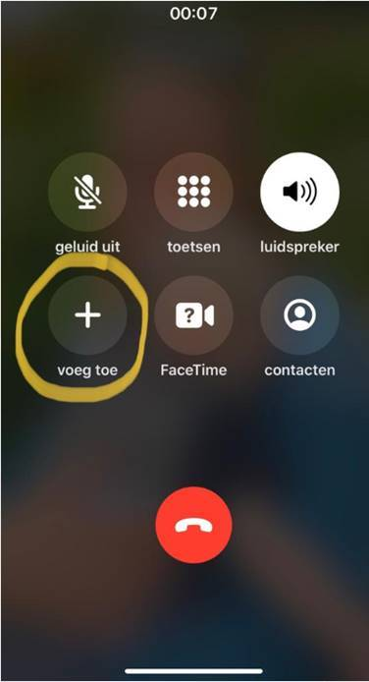

3. Zodra je dit doet wordt de persoon waarmee al contact was in de wacht gezet.
4. Kies ondertussen de volgende persoon die je wil toevoegen.
5. Neemt deze persoon op, dan kun je op het scherm van je telefoon kiezen voor de optie “samenvoegen”.
6. Herhaal stap 2 tot 5 om alle deelnemers toe te voegen.
7. Maximaal aantal deelnemers voor groepsgesprekken: 5.

Iemand uit de groep verwijderen

- Terwijl je in een groepsgesprek bent, tik je op de infoknop.
- Activeer de knop Stop. Deze vind je naast de persoon die je wilt verwijderen.

Groepsbellen op Android

Uitgevoerd op een Samsung S6 telefoon. Mogelijk kan de beschrijving of de afbeelding op andere toestellen enigszins afwijken.

1. Bel de eerste deelnemer.
2. Kies in het bel menu voor de optie: Voeg toe.

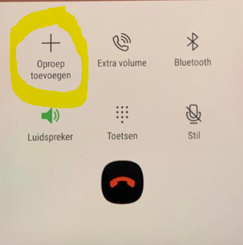

3. Kies oproep toevoegen.
4. Zodra je dit doet wordt de persoon waarmee al contact was in de wacht gezet.
5. Selecteer de volgende deelnemer.
6. Neemt deze persoon op, dan kun je op het scherm van je telefoon kiezen voor de optie Samenvoegen.
7. Herhaal stap 2 tot 5 om alle deelnemers toe te voegen.
8. Als de knop grijs wordt heb je het maximaal aantal deelnemers bereikt.

Iemand uit de groep verwijderen

1. Terwijl je in een groep’s gesprek bent, tik je op de knop Beheren.
2. Tik op de knop Stop. Deze 'Stop' naast de persoon die u wilt verwijderen.

Heb je nog vragen?
Mail naar kennisportaal@visio.org, of bel 088 585 56 66.
Meer artikelen, video’s en podcasts vind je op kennisportaal.visio.org

Koninklijke Visio
expertisecentrum voor slechtziende en blinde mensen
www.visio.org

